 | Федеральное государственное бюджетное образовательное  учреждение высшего образования  «Пензенский государственный университет»  (ФГБОУ ВО «Пензенский государственный университет»)  Нижнеломовский филиал федерального государственного  бюджетного образовательного учреждения высшего  образования  «Пензенский государственный университет»  (Нижнеломовский филиал ФГБОУ ВО «ПГУ»)

Практическая работа № 13
Тема: «Создание простого меню»
Дисциплина: «Разработка мобильных приложений»

Выполнил:
ст.гр.23НФПО
Кириллов А.О.
Мосман А.П.
Веденяпин Д.А.
Принял:
преподаватель
Чернопазов А.Г.

Нижний Ломов, 2026 г.
Ход работы:
- Создали разметку интерфейса в файле activity_main.xml (рисунок 1.1-1.2).
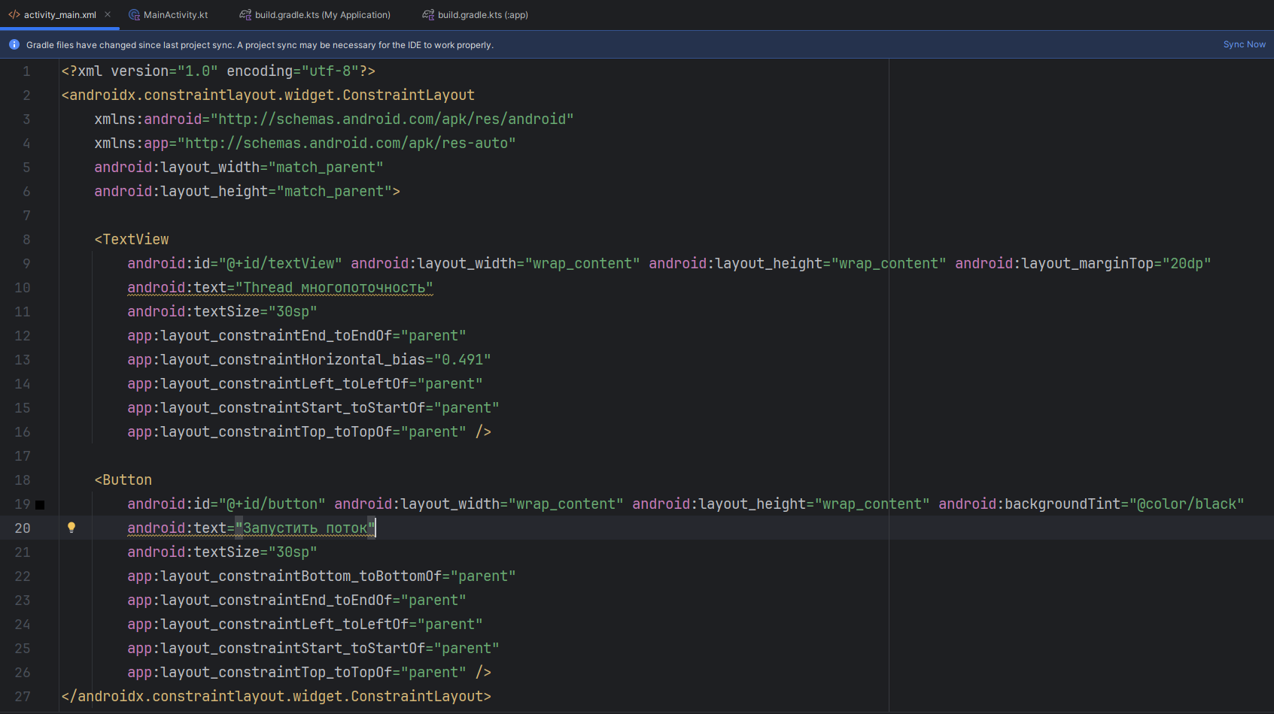
Рисунок 1.1 – Код разметки интерфейса
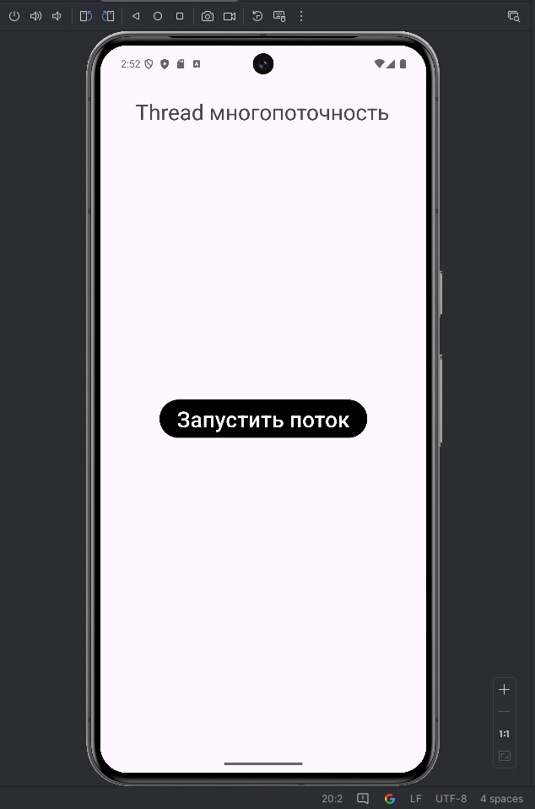
Рисунок 1.2 – Созданный интерфейс
- Добавили кнопке обработчик клика, запускающий новый поток (рисунок 2.1-2.2).
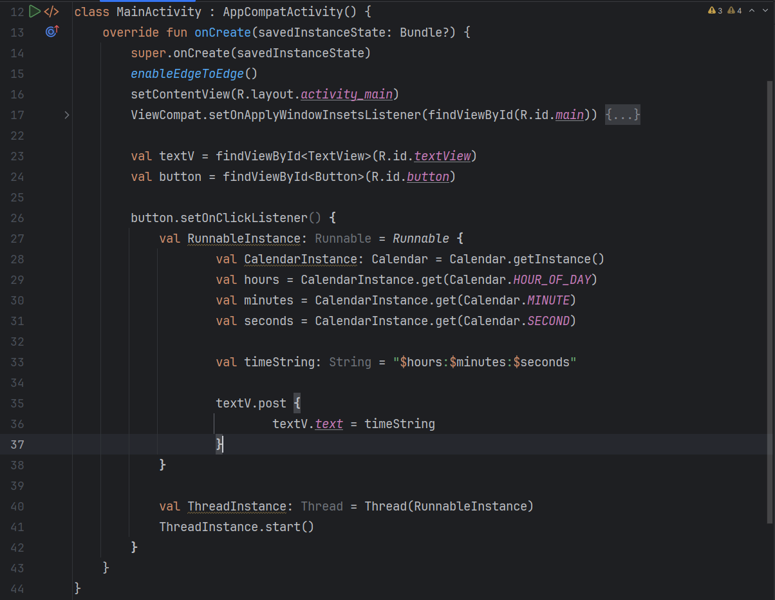
Рисунок 2.1 – Код обработчика клика кнопки
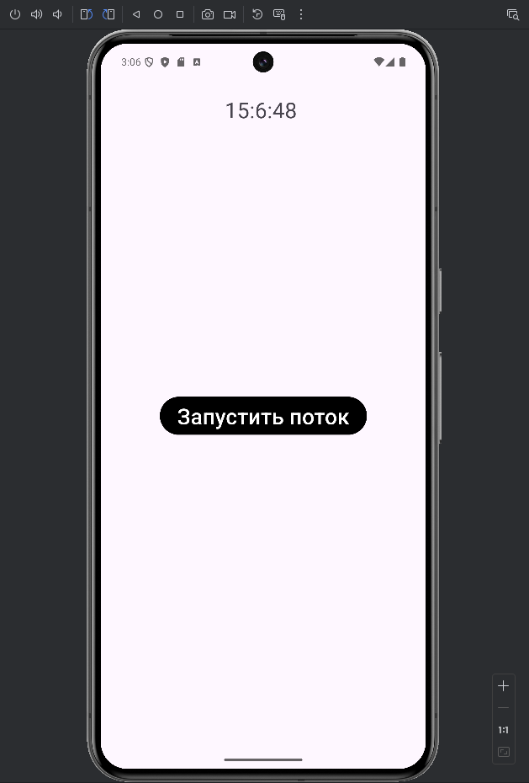
Рисунок 2.2 – Результат работы
Вывод: в ходе выполнения работы ознакомились и научились создавать новые потоки, которые можно использовать, чтобы не блокировать главный поток и не замедлять приложение, а также использовать метод “post” у view-элементов, позволяющий помещать задачу в очередь главного UI-потока.

